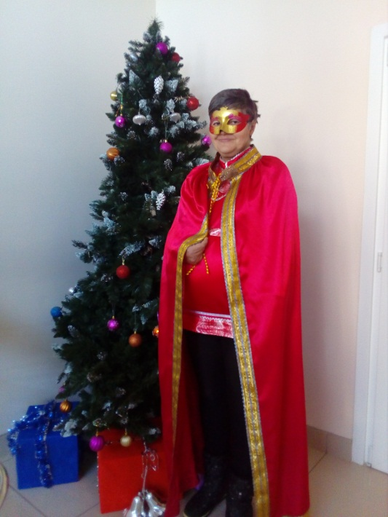

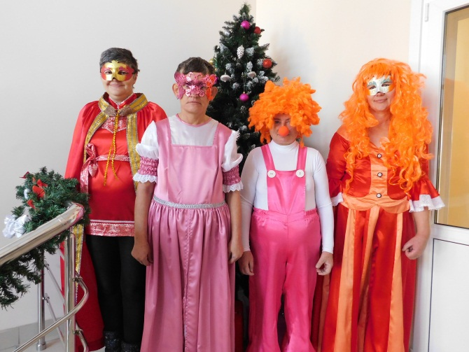

МИНИСТЕРСТВО ТРУДА И СОЦИАЛЬНОГО РАЗВИТИЯ
КРАСНОДАРСКОГО КРАЯ

ГОСУДАРСТВЕННОЕ БЮДЖЕТНОЕ УЧРЕЖДЕНИЕ СОЦИАЛЬНОГО ОБСЛУЖИВАНИЯ КРАСНОДАРСКОГО КРАЯ «ЧАМЛЫКСКИЙ
ПСИХОНЕВРОЛОГИЧЕСКИЙ ИНТЕРНАТ»

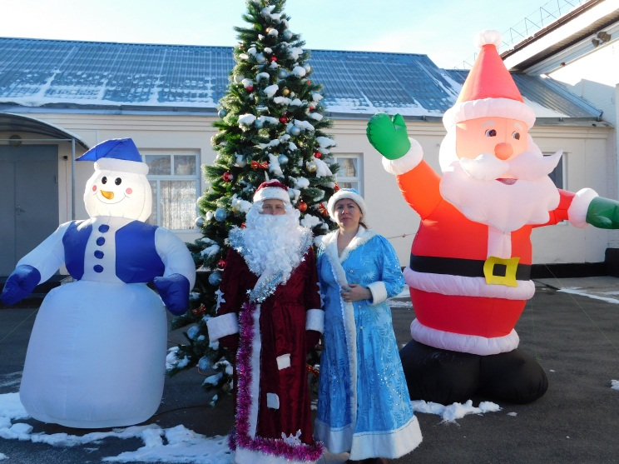

«Сообщение для быка…»
новогодний утренник

ст. Чамлыкская
Звучит мелодия «В лесу родилась ёлочка». По сцене нервно ходит Дед Мороз, поглядывая на часы. Выходит Снегурочка.
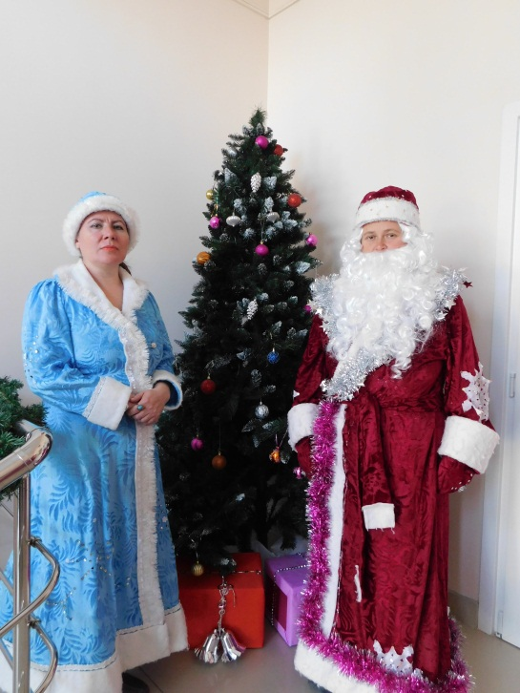
Снегурочка: Дедушка Мороз! Время поджимает! Снеговик сказал, что уже мотор завёл, машина, подарки готовы. Пора в путь отправляться!
Дед Мороз: (оглядываясь по сторонам): Ну, как же мы без него поедем? Его все ждут, надеются… Почему он до сих пор не пришёл! (хватается за сердце) Ой, разнервничался я что-то …
Снегурочка: Может он забыл?
Дед Мороз: Да, как мог забыть-то? С прошлого гома должен был готовиться!
Снегурочка: Может всё-таки поедем? Завлечём пока гостей песнями да загадками, включим «Иронию судьбы или с лёгким паром», чтобы время потянуть, вспомним Старый год… Люди отвлекутся от главного героя праздника. А там и он подъедет.
Дед Мороз: Эх… Давай подождём ещё немного. Совестно людям на глаза показываться без него… Устали они от проказницы Крысы, перемен ждут. Как мы без него покажемся? Подождём давай.
Уходят со сцены.
На сцене появляется Бык в банном халате с чашечкой чая и газетой. Он спокойно прохаживается по сцене и садится на стул. Выбегает Корова в бигуди и халате.
Корова: (быстро, суетливо): Дорогой, ты, почему не собрался ещё? Я тебе чемодан упаковала, лучшие рубашечки нагладила, обеды и завтраки наготовила. Не забудь бутерброды в синем судочке. Сегодня приготовила тебе рубашечку Белую Серебристую, как и полагается. Ах, какой, ты, будешь у меня красавчик! (смотрит на часы) Ах, ты, время видел?! Опаздываем! Дед Мороз, поди, извёлся совсем!... Эй, ты, почему сидишь?
Бык: (лениво попивая чай): Я никуда не поеду!
Корова: (ошарашенно): Как не поедешь? Тебя все ждут! А, как же ёлка, веселье, Новый год?
Бык: Дорогая, мы так спокойно и тихо жили все эти 11 лет! Паслись на лужку, валялись под солнышком целыми днями. Ни хочу опять этой шумихи. Кабан, когда вернулся, почти год отойти не мог от обиды. Его люди провожать ещё с 9 часов вечера стали. И «Свиньёй» обозвали напоследок …
Корова: А, зачем он им так часто «свинью подкладывал»? Сам виноват. Только и знал, что брюхо своё набивать целый день!
Бык: А, Крыса? (возмущено трясёт газетой) Ты, читала, что она начудила за этот год? Распустила вирусы, лишила народа радостей … Натворила дел, а мне теперь разгребай! Нет! Пусть Дед Мороз не обижается, но в этот раз без меня!
Корова (растеряно): Дорогой, а кто на замену Крысе придёт? …
Бык: (садится на стул, отворачиваясь): Не знаю. Мне всё равно. Пусть Крыса остаётся на второй год и дела свои решает.
Корова: Как, же так?… А, праздник? А, шикарный стол, оливье, танцы?...
А, моё праздничное платье?… Я так готовилась к этому дню.
Бык: (не оборачиваясь): Можешь отправляться на Новогодний праздник без меня! Уступаю тебе бразды правления …

Корова: Ну, что, ты, дорогой? Ведь год и зовётся годом Быка, а не коровы. Миру нужен сильный, отважный правитель, готовый накинуться на неприятности, как бык на красную тряпку… В смысле смело и быстро решать все проблемы. А, что, я? Домашняя, спокойная, медлительная … Я могу только помогать, а править должен Бык …
Бык сидит сложив руки на груди, спиной к Корове, с упрямым видом.
Корова (вздыхая): Ладно, нужно Деда Мороза предупредить… Где мой мобильный? (берёт телефон) Ого, да тут куча сообщений! (удивлённо) Ого, пишут со всего мира! Дорогой, эти письма для тебя!
Послушай, пишет тебе мальчик:
«Здравствуй, дядя Бык! Мама говорила, что скоро наступит твой год и всё изменится. Помоги мне стать таким сильным и храбрым, как ты, чтобы я смог дать сдачи соседу Кольке, который постоянно меня обижает».
А вот пишет женщина:
«Уважаемый символ года — Бык! Это был тяжёлый и сложный год, Я уже давно не верю в чудо, но надеюсь, что с твоим приходом, наша жизнь изменится и станет лучше. Надеюсь, наступающий год принесёт нам счастье!»
Бык задумчиво уходит за сцену. Корова бежит за ним.
Появляются Дед Мороз и Снегурочка.
Дед Мороз: О, горе, мне горе!
Снегурочка: Дедушка, не переживай так. Может красной тряпкой помашем, и он тут же появится?
Величественно заходит Бык.
Бык: Не надо красную тряпку! Давайте праздник начинать!
Дед Мороз (облегчённо): Ну, наконец! Заждались мы тебя! Тебе первому слово, поздравляй гостей.
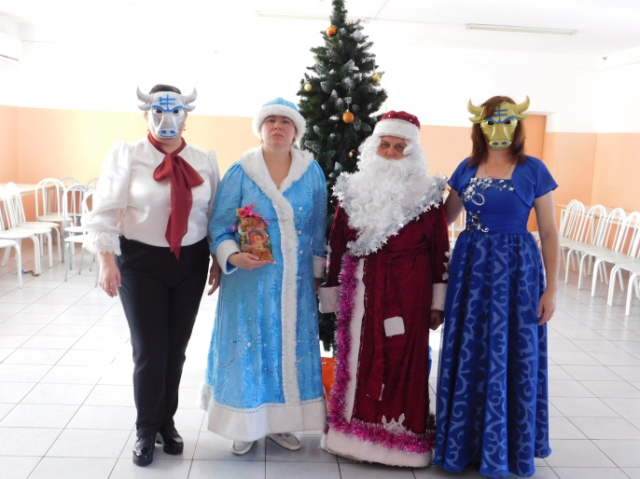
Коровка: С новым годом поздравляем!
Бык: Счастья всей душой желаем!
Коровка: Чтоб прожить нам этот год…
Бык: Без печали и забот.
Коровка: Чтоб с успехом вы трудились…
Бык: А на праздник – веселились.
Коровка: И удачи вам в делах,
Бык: И улыбок на устах!
Коровка: Чтоб любовь цвела, как роза…
Бык: И не вяла от мороза.
Коровка: Настроенья – полон дом…
Бык: Будьте счастливы во всём!
Снегурочка: С Новым годом Быка поздравляем мы вас!
И желаем любви, процветанья!
И пускай в этот день, и пускай в этот час
Исполняются ваши желанья!
Дед Мороз: Пусть добро принесёт Металлический Бык
Сквозь пургу и жестокую вьюгу!
Хочет самый могучий из звёздных владык,
Чтобы все улыбнулись друг другу!
Пусть улыбки согреют надеждой сердца!
И растопят весь лёд в отношеньях!
Мы желаем вам счастья, добра без конца!
Мира, лёгкости в трудных решеньях!
Снегурочка: Дорогие друзья, давайте станем в хоровод и споём традиционную песенку «В лесу родилась ёлочка»
Хоровод вокруг ёлки.
Бык: А давайте споём песню «Кабы не было зимы»
Хоровод вокруг ёлки.
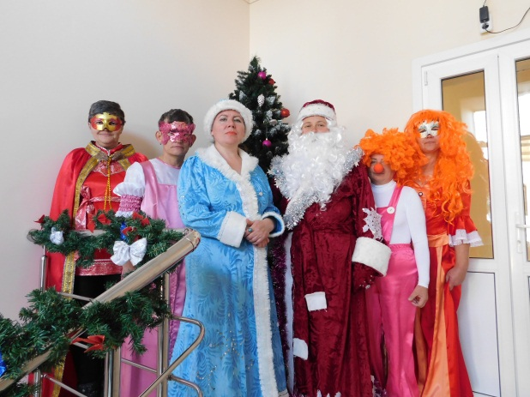
Корова: А давайте загадки отгадывать… Слушайте внимательно
Щиплет щёки беспощадно,
Всем становится прохладно,
Не жалеет даже нос.
Это что? Это...(мороз)
Белым снегом всё укрыла,
И дороги, и дома,
Наконец-то наступила
Белоснежная...(зима)
И все ветки, и все травы
Белым кружевом обнимет,
И холодный, и шершавый,
Называется он...(иней)
Их рисует белый иней,
Выйдет солнце — тают скоро,
Но пока цветут красиво
На окне твоём...(узоры)
Бык: А давайте поиграем в одну игру, которая называется «Заводной танец». Я под музыку буду показывать движения, а вы повторяйте за мной.
Игра «Заводной танец» Подняли вверх левую руку, танцует только левая рука, опустили, теперь подняли правую руку, танцует только правая. Теперь голова, плечи, живот, левая и правая нога, носик и, наконец, мизинчик левой руки. А теперь начинаем все сначала. Танцует левая рука, добавляем правую руку, левую не убираем. Двигаем головой, плечами. Добавляем животик, левую и правую ногу, носик, и, наконец, мизинчик!
Снегурочка: Дедушка Мороз, а друзья приготовили для тебя новогодние стихи. Давай послушаем.
Дед Мороз: Хорошо внученька, послушаем.
Гости праздника читаю стихи.
Дед Мороз: А давайте поиграет в мою любимую игру «Бег вокруг стульев».
Проводится игра «Бег вокруг стульев»
Снегурочка: А я подготовила весёлые новогодние песни для вас. Давайте будем танцевать!
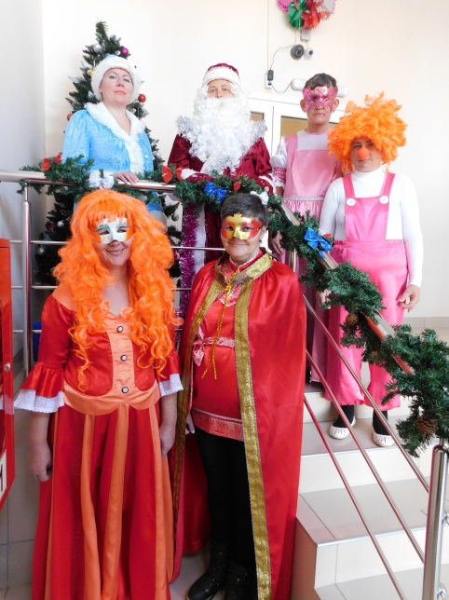
Снегурочка поёт новогодние песни. Проводится дискотека.
В конце праздника Дед Мороз всем раздаёт подарки.
Конец утренника.

